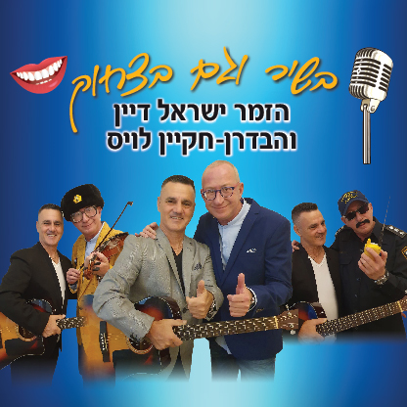
הזמר ישראל דיין והבדרן חקיין לויס בשיר סוחף ושמח
המאחד ומקרב לבבות. שיר הנושא של המופע המשותף שלהם "בשיר וגם בצחוק"
ישראל דיין – זמר תמלילן מלחין, מופיע שנים רבות בארץ ובחול מוכר כאמן זמר עברי ומשלושה dvd שנמכרו באלפי עותקים. שיתף פעולה מוזיקלית (דואטים) עם הזמרים סמיר שוקרי, אריאל זילבר, איתן מסורי.
לויס - לויס,הוא כוכב רשת,המוכר מתוכניות הטלוויזיה,סרטונים,קטעי הומור וסטירה,הזוכים למאות ואלפי שיתופים באינטרנט,לויס שחקן ראשי וכותב בקומדיה דו לשונית "החתן של ז'קלין" המככבת בהיכליי תרבות ברחבי הארץ.
לפרטים נוספים: 050-5336147 israeldayan2009@gmail.com

